2018年10月稽阳联谊学校联考
物理选考试题卷
命题人：春晖中学 金嵩洲 新昌中学 李潮洪 萧山中学 王华
本试题卷分选择题和非选择题两部分，共8页，满分100分，考试时间90分钟。其中加试题部分为30分，用【加试题】标出。

考生注意：
1．答题前，请务必将自己的姓名、准考证号用黑色字迹的签字笔或钢笔分别填写在试题卷和答题纸规定的位置上。
2．答题时，请按照答题纸上“注意事项”的要求，在答题纸相应的位置上规范作答，在本试题卷上的作答一律无效。
3．非选择题的答案必须使用黑色字迹的签字笔或钢笔写在答题纸上相应区域内，作图时可先使用2B铅笔，确定后必须使用黑色字迹的签字笔或钢笔描黑，答案写在本试题卷上无效。
4．可能用到的相关参数：重力加速度g均取10m/s²。
选择题部分
一、选择题I（本题共13小题，每小题3分，共39分。每小题列出的四个备选项中只有一个是符合题目要求的，不选、多选、错选均不得分）
1．以下关于矢量和单位制的说法中正确的是
A．长度属于基本单位
B．磁通量φ有正负、有方向，是矢量
C．力是矢量，牛顿(N)属于国际单位制中的单位
D．能量是标量，焦耳(J)属于国际单位制中的基本单位
2．8月24日，雅加达亚动会上，女子赛艇2000m轻量级单人双桨决赛中，浙江选手潘旦旦以8分05秒79的成绩轻松夺冠。以下说法中正确的是
A．8分05秒79是时刻
B．到达终点时的瞬时速度越大，说明选手比赛成绩越好
C．在分析选手的划桨动作及划桨频次时，可将选手看成质点
D．计算选手比赛全程的平均速度时，可近似地将选手及艇看成质点
3．物理学发展中，有许多科学家做出了伟大的贡献。下列相关史实中正确的是
A．富兰克林命名了正负电荷，为定量研究电现象奠定了基础
B．奥斯特发现了电流的磁效应，并制作了世界上第一台发电机
C．安培定则是表示电流和电流激发磁场的磁感线方向间关系的定则，安培还测出了元电荷的数值
D．牛顿是第一个把实验引进力学的科学家，他利用实验和数学相结合的方法确定了一些重要的力学定律
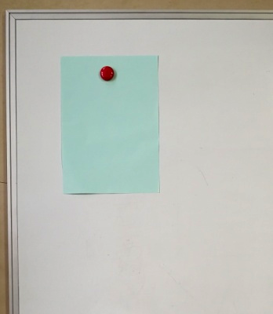
4．一枚磁钉将一张彩色纸“吸”在竖直静立的磁性白板上。
白板
纸
磁钉
侧视图
磁钉与纸始终处于静止状态。下列说法中正确的是
A．纸受五个力
B．纸可能受四个力
C．纸对白板的摩擦力竖直向上
D．磁钉对白板的吸引力与白板对磁钉的吸引力是一对平衡力
5．暑假期间，由于家长疏于看护，偶有幼童从高空坠落。需要引起家长和物业的高度关注。7月下旬，H市向阳小区内一女童从9楼阳台无初速坠落，被2楼落地窗上方的遮阳布棚接住，毫发无损。设楼间层高3米，下落过程中女童可看成质点。上述过程中，女童的运动时间最接近
A．1s B．2s C．4s D．8s
6．一小物块以某一初速度从斜面底端沿斜面向上滑至最高点，然后又滑回到原处。物块与斜面间的动摩擦因数不变。上述运动过程中，物块所受合外力F与位移x的关系图线正确的是
F
x
O
x₀
A
F
x
O
x₀
B
2x₀
F
x
O
x₀
C
2x₀
F
x
O
x₀
D
2x₀

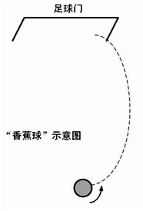
7．世界杯足球比赛中，球员凭借精湛的脚法，常常踢出高质量的“香蕉球”。该足球在空中飞行时，下列说法中正确的是
足球门
“香蕉球”示意图
A．只受重力
B．机械能守恒
C．处于失重状态
D．合外力有可能为零
8．2018年7月25日晚间，由意大利科学家领衔的团队宣布：在火星南极冰盖下存在液态水。这一消息激起了“火星研究热”。地球和火星公转均可视为匀速圆周运动。忽略行星自转影响。根据下表信息可知
行星 | 半径/m | 质量/kg | 公转轨道半径/m
地球 | 6.4×10⁶ | 6.0×10²⁴ | 1.5×10¹¹
火星 | 3.4×10⁶ | 6.4×10²³ | 2.3×10¹¹
A．火星公转周期约为地球公转周期的1.9倍
B．火星公转线速度约为地球公转线速度的1.9倍
C．火星所受太阳引力约为地球所受太阳引力的1.6倍
D．仅用表格中的信息，就可求得地球与火星之间的万有引力大小
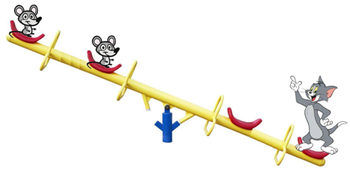
9．A、B两只小老鼠和一只小猫玩跷跷板的游
r
r
2r
A鼠
B鼠
O
戏。研究游戏过程时，可将它们均看成质点。
三者与跷跷板转动中心的距离已在图中标注。
在游戏过程中
A．A鼠的角速度是猫的2倍
B．B鼠与猫的速度始终相同
C．A鼠的动能一定是B鼠的1/4
D．A鼠的向心加速度大小是B鼠的1/2
10．如图所示，一种固定在竖直墙面MN上的自动跳闸限流开关，O是转动轴，A是绝缘手柄，C是闸刀卡口。图中虚线区域存在磁感应强度大小为B、方向垂直纸面向外的匀强磁场。CO间距离为L，当通过闸刀的电流超过I₀时，开关
B
A
C
O
M
N
将自动断开。下列说法中正确的是
A．跳闸时闸刀所受的安培力做负功
B．限流开关正常工作时的电流方向应为C→O
C．仅改变电流方向不会影响自动跳闸开关的正常工作
D．增大匀强磁场的磁感应强度，可使自动跳闸的电流值增大
11．由铜和铁材料制成长度相等、横截面积相同的圆柱形杆a和b，串联后接在某一直流电源两端，如图所示。已知铜材料制成的杆a电阻率较小。当电流达到稳恒时，a、b内均存在匀强电场。下面结论中正确的是
a
b
A．a杆的电功率大于b杆的电功率
B．a杆内的场强大小等于b杆内的场强
C．适当增加a杆的长度可使a杆的电功率变大
D．同样时间内，流过a杆某一横截面的电量大于流过b杆某一横截面的电量
12．有两根长直导线a、b互相平行放置。如图所示为垂直于导线的截面图。在图示平面内，O点为两根导线连线的中点。P、Q为两导线连线中垂直线上关于O点对称等距的两点。若两导线中通有大小相等、方向相反的恒定电流I。研究两直线电流产生的磁场，下列说法中正确的是
O
Q
×
P
a
b
I
I
A．O点磁感应强度为零
B．P、Q两点磁感应强度方向相同
C．PO段与OQ段磁感应强度方向相反
D．将一正试探电荷从P沿PQ移到Q点，其受到的洛伦兹力方向始终垂直纸面
13．如图所示，竖直光滑杆固定不动，套在杆上的弹簧下端固定，将套在杆上的滑块向下压缩弹簧至离地高度h＝0.1m处，滑块与弹簧不拴接。现由静止释放滑块，通过传感器测量到滑块的速度和离地高度h并作出滑块的E_{k}~h图象，其中高度从0.2m上升到0.35m范围内图象为直线，其余部分为曲线，以地面
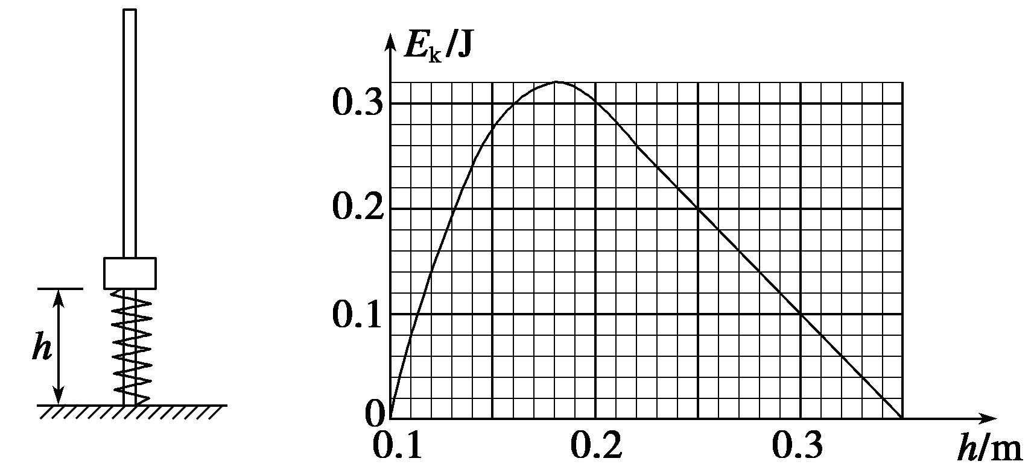
为零势能面，由图象可知
A．小滑块的质量为0.2kg
B．弹簧最大弹性势能为0.7J
C．轻弹簧初始压缩量为0.25m
D．小滑块的重力势能与弹簧的弹性势能总和最小为0.5J
二、选择题II（本题共3小题，每小题2分，共6分。每小题列出的四个备选项中至少有一个是符合题目要求的，全部选对的得2分，选对但不全的得1分，有选错的得0分）
14．【加试题】如图甲所示，日晕是当日光通过卷层云中的冰晶时，发生折射或反射形成的。乙图所示为一束太阳光射到六角形冰晶时的光路图。a、b为其折射出的光线中的两种单色光。下列说法中正确的是
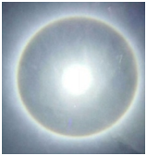
A．在同种均匀介质中传播时，a光的光速大于b光的光速
甲
乙
太阳光
a
b
B．利用同一装置做双缝干涉实验，a光的相邻亮纹间距大于b光
C．若两束光均由氢原子能级跃迁产生，产生a光的对应能级能量差更大
D．若b光照射某种金属能发生光电效应，则a光照射该种金属时也一定能发生光电效应
15．【加试题】下列说法中正确的是
A．动量大的光子，对应的波长短
B．黑体辐射实验揭示了振动着的带电微粒的能量是连续的
C．在远距离输电中，用提高用户使用电压的办法来降低线路中的损耗
D．低频扼流圈“通直流、阻交流”，高频扼流圏“通低频、阻高频”，一般高频扼流圈的自感系数比低频扼流圈小
16．【加试题】下列说法中正确的是
A．全息照片的拍摄利用了光的偏振特性
B．温度高低变化，不会影响放射性元素的半衰期
C．核反应中重水等慢化剂的作用是减缓重核裂变的反应速率
D．卢瑟福α粒子散射实验的一个重要应用是估算原子核的半径
非选择题部分
三、非选择题（本题共7小题，共55分）
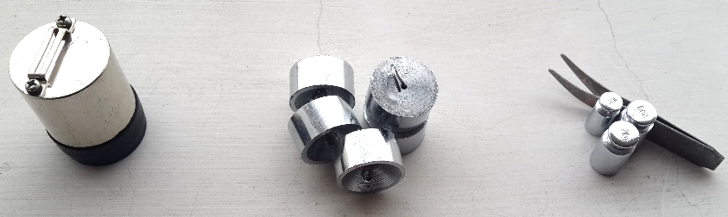
17．(5分)(1)在实验室做力学实验时会经常用到重物，请为下列实验从图中选择最合适的“重物”(填“A”、“B”或“C”)
A
B
C
①“探究加速度与力、质量的关系”实验中驱动小车的重物是____
②用自由落体运动“验证机械能守恒定律”中的重物是________
(2)按课本方案进行实验，每一次必须从同一位置静止释放的是____________
A．探究求合力的方法
B．探究速度随时间变化的规律
C．用小球等器材探究平抛运动的规律
D．用橡皮筋等器材探究物体做功与速度变化之间的关系
(3)某一实验中物体做匀加速直线运动时打出一条纸带，其局部放大图如图所示，每两个计数点之间还有四个点未画出，则纸带上打下计数点D时，物体运动的瞬时速度大小为__________m/s(保留二位小数)
O
A
B
C
D
E
F
G
D
9
10
11
12
13
14
15
8
7
6
E
C

18．(5分)在“探究导体的电阻与哪些因素有关”的实验中，如图所示是为了完成探究活动而准备的实验器材。a、b、c是镍铬合金丝，d是锰铜合金丝；a、b粗细相同而长度不同；a、c的长度相同而粗细不同；a、d长度和粗细都相同。
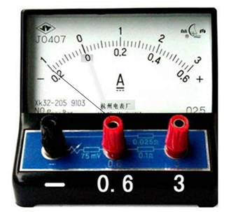
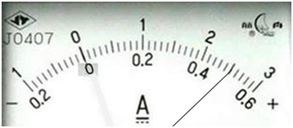
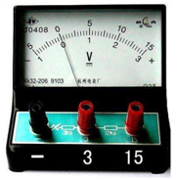
甲
a
b
c
d
①
②
③
M
N
乙
丙
S

(1)实验开始前，小明拿到的电流表如图甲所示。他在实验前，应对该电流表做何种调整？
__________________________________________________________
(2)为了测定电阻丝中电流的大小，选用了滑动变阻器的分压式接法，实物连线如图乙所示，闭合开关S前请老师检查，老师指出图中标示的①②③连线有一处错误，错误连线是_____________(填“①”“②”或“③”)；仪器正常，电路连线正确后，把M、N接在金属丝两端，当滑动变阻器的滑片移到中点时，闭合开关后电流表的读数如图丙所示，其读数为_______________A。
(3)要探究猜想电阻可能与导体的长度有关，应选用哪两种合金丝进行对比？__________(填导体的字母代号“a”“b”“c”“d”)。
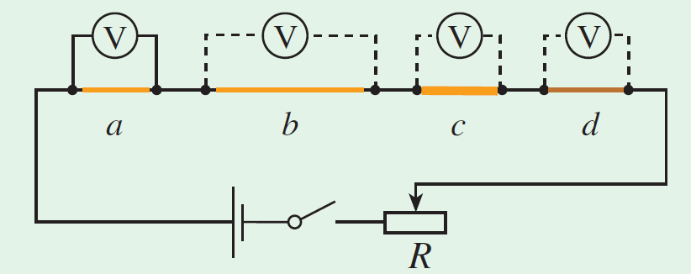
(4)小丽同学想把a、b、c、d四根金属丝串联起来，做探究导体电阻与其影响因素的定量关系。于是她设计了如图实验电路。闭合开关，将滑动变阻器置于适当位置。用同一电压表分别测量a、b、c、d两端电压。她认为四根金属丝的电阻之比就是四次电压表读数之比。若忽略电表对电路的影响，她的观点是否正确？_____(填“A”或“B”)
A．正确 B．不正确
19．(9分)在河边，我们经常可以看到树上的果子成熟后掉落到水中，有些果子落入水里，又会慢慢上浮到水面。为了研究果子下落又上浮的运动情况，某同学用一个小木球代替果子进行实验。当木球从距水面h=0.8m高处由静止自由下落时，落入水面以下d=0.8m后上浮，已知水对木球的浮力恒为木球重力的1.6倍。设水对木球的阻力大小不变，球与水面撞击时无机械能损失，不计空气对木球的阻力。求：
(1)木球下落到达水面时的速度大小；
(2)木球所受水的阻力是木球重力的多少倍；
(3)木球从开始入水到第一次浮出水面的总时间。
20．(12分)AB是动摩擦因数为μ=0.4、长度为L=5m、倾角为θ的粗糙直轨道。A端固定在水平地面上，B端平滑连接一半径为R=1m、内壁光滑的细圆管BC，其内径远小于轨道半径。C为圆弧轨道的最高点（OC竖直）。一个质量为m=1kg的物块，尺寸略小于细圆管道内径，它以初速度v₀=10m/s从A点冲上AB轨道。
A
B
C
θ
R
O
(1)若θ=37°，求物块在C点时对轨道的压力大小和方向；
(2)若θ=37°，物块从C点抛出落至水平地面，求平抛的水平位移x；
(3)倾斜直轨道AB与水平面夹角可在0°≤θ≤45°范围内变化，(调节完成后即保持不变)，物块以初速度v′= 6m/s从A点冲上AB，求其在斜面上运动的总路程S与θ的关系式(已知tan22°=0.4)。

21．(4分)【加试题】某同学在实验室“探究单摆的周期与摆长的关系”
(1)为测量摆长，必须使单摆处于____________状态(填“A”、“B”或“C”)
A．水平放置且拉直 B．竖直面内自然悬垂 C．悬挂且用竖直外力拉紧
(2)他已测得从悬点到摆球的最上端的长度为L₀=98.80cm；然后用某种仪器来测量摆球的直径，得到摆球的直径为d=2.265cm，此测量数据是选用了仪器_________(填“A”、“B”或“C”)测量得到的。
A．毫米刻度尺 B．10分度游标卡尺 C．20分度游标卡尺
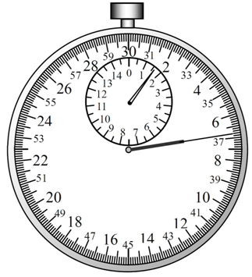
(3)正确挂起单摆后，将摆球从平衡位置拉开一个小角度由静止释放，使摆球在竖直平面内稳定摆动，当摆球某次经过平衡位置时开始计时，并计数为“1”，当摆球第95次经过此位置时停止计时，如图所示，读出这段时间为_______s，则单摆的周期T=_______s。 (计算结果保留三位有效数字)
0
1
2
6
7
8
9
10
11
3
4
5
12
13
14
丙
6
8
37531

22．(10分)【加试题】如图所示，两根光滑的金属平行导轨放在水平面上，左端向上弯曲，右端连有绝缘弹性障碍物，导轨间距为L=0.5m，电阻不计。水平段导轨所处空间有竖直向下的匀强磁场，磁感应强度大小B=1.0T。质量为m_{b}=0.1kg、电阻为R_{b}=0.1Ω的金属棒b垂直导轨放置其上，它与磁场左边界的距离为x₀=1.0m，现将质量为m_{a}=0.2kg、电阻为R_{a}=0.2Ω的金属棒a从弯曲导轨上高为h=0.45m处由静止释放，使其沿导轨运动。已知在以后的运动过程中，两金属棒始终不会相撞，且金属棒b撞击障碍物前已经是匀速运动状态，撞击过程中不损耗机械能。设两金属棒运动过程中始终与导轨垂直且接触良好．求：
h
x₀
A
A′
a
b
(1)金属棒a刚越过磁场左边界AA′时 ，它两端的电压大小；
(2)金属棒b第一次撞击障碍物前，b棒上产生的焦耳热；
(3)金属棒a最终静止在轨道上离障碍物的距离。

23．(10分)【加试题】如图所示MNCD是一个长方形加速管，加速管的高度MC=2R，中轴线O₁O₂水平。左侧电势高于右侧。在加速管出口正下方距离D点为R处放置一宽度为d=3R的荧光屏EF。荧光屏可绕E点转动，工作位置与竖直方向夹角为θ。加速管右侧存在垂直纸面向外、磁感应强度大小为B的匀强磁场，MC端左侧“飘入”大量初速度几乎为零、方向与O₁O₂平行的质量为m、带电量为q的同种正离子。其中沿轴线O₁O₂进入加速管的粒子，加速后能垂直打在荧光屏上(不计粒子重力及相互作用)。
(1)求粒子在磁场中运动半径大小及加速管的加速电压U；
(2)当θ=90°时，求荧光屏上被粒子打中的区域长度Δl；
(3)当θ=60°时，若调节磁感应强度大小，让加速管NO₂区域出来的粒子全部打中荧光屏，求调节后磁感应强度B′应满足的大小范围(用B表示)。
M
N
C
D
O₁
O₂
E
F
θ
2R
R
d
B

2018年10月稽阳联考物理参考答案
1.【答案】C
【解析】长度是物理量不是单位，A错；磁通量是标量，B错；力是矢量，基本单位是N，C正确；焦耳在国际单位制中是导出单位，不是基本单位，D错
2. 【答案】D
【解析】8分05秒79是一个时间区间，不是时刻，A错；成绩的依据是总用时间长短，也就是与平均速率相关，与终点速度无必然关系，B错；分析选手的动手，不能把他看作质点，C错；在2000m比赛中，艇的长度可以忽略不计，可以看成质点，D正确。
3.【答案】A
【解析】富兰克林命名了正负电荷，为定量研究电现象奠定了基础，A；斯特发现了电流的磁效应，但世界上第一台发电机是法拉第做的，B错误；安培定则是表示电流和电流激发磁场的磁感线方向间关系的定则，而元电荷的数值是由密立根测定的，C错；正确第一个把实验引进力学的科学家，他利用实验和数学相结合的方法确定了一些重要的力学定律的科学家是伽利略，不是牛顿，D错。
4.【答案】A
【解析】纸受重力，磁钉和白板对它的摩擦力，及磁钉和白板对它的正压力，共5个力，A正确，B错误；其中纸对白板的摩擦力方向向下，C错误；钉对白板的吸引力与白板对钉的支持力是一对作用力与反作用力，D错。
5.【答案】B
【解析】根据题意，小孩落楼层数为6层，所以下降高度为6层×3米=18米，依据h=，计算可得t=1.90s，所以选择B。
6.【答案】A
【解析】物块上升和下降都是匀变速，所以合外力大小不变，CD错误；横坐标为位移，所以A正确，B错误。
7.【答案】C
【解析】由题意可知，足球运动的水平方向分量不是直线运动，所以它除了受竖直方向的重力以下，还受到了水平方向的空气对它的作用力，因而ABD错，C正确
8.【答案】A
【解析】根据可得：火星与地球周期之比为=1.9，A正确；根据可得：火星公转线速度与地球公转线速度速度之比为= 0.8，B错；根据 可得：火星所受太阳引力约与地球所受太阳引力之比为=0.045，C错；由于地球与火星之间的距离会发生变化，大小未知，所以万有引力大小无法求出，D错。
9.【答案】D
【解析】A、B角速度相等，A错；两者速度方向不同，B错；由于A、B质量未知，所以动能无法比较，C错；根据，A的向心加速度是B的1/2
10.【答案】B
【解析】由意可知，安培力应向左，跳闸时，安培力做正功，A错；由左手定则可知，电流为C到O，B正确；只有当安培力向左才能使自动跳闸开关正常工作，C错；增加磁感应强度，能让更小的电流也能产生同样的力，所以跳闸的电流变小了，D错。
11.【答案】C
【解析】由P=I²R和a的电阻较小可知a的电功率较小，A错；a电阻小，其两端电压也较小，内部场强较小，B错；由电路知识可知，a的电阻越接近b的电阻，a的电功率越大，所以增加a的电阻，能让a的电功率增大，C正确；串联电路，流过的电荷量应一样大，D错。
12.【答案】B
【解析】如图所示，可知Ｐ点磁场方向向下，同理Ｏ、Ｑ都向下，所以A错，B正确，C错；将一正试探电荷从P沿PQ移到Q点，运动方向与磁场方向一致，不产生洛伦兹力，D错。
O
Q
×
P
a
b
B_{a}
B_{b}
13.【答案】A
【解析】由题意可知，在0.2m-0.35m过程中，滑块仅受重力作用，这个过程中，动能减小0.3J，也就是重力势能减小0.3J，由E=mgh可知，m=0.2kg，A正确；由能量守恒可知，最大弹性势能，也就是滑块增加的重力势能，大小为0.2kg×10m/s
²×（0.35m-0.1m）=0.5J，B错；由题意可知，弹簧原长为0.2m，而滑块出发时高度为0.1m，所以压缩量为0.1m，C错；滑块最高到0.35m处，可知系统总能量为0.7J，滑块最大动能为0.32J，所以重力势能与弹簧的弹性势能总和最小为0.7-0.32J=0.38J，D错。
14.【答案】AB
【解析】由图乙可知，a光的折射率较小，速度v=c/n，所以速度大，A正确；频率低，波长长的折射率较小，B正确；a频率低，一个光子能量小，能级差较小，C错；频率小的发生光电效应可能性应更小，D错。
15.【答案】AD
【解析】由p=h/λ，动量大的，小长短，A正确；黑体辐射实验规律说明经典的波动理论存在重大问题，从而提出了量子说，B错；在输电中，用户电压应该恒定的，我国民用电压都是220V，不能改变，提高效率的方法应该是提高输电电压，C错；低频扼流圈能将低频和高频交流电都“挡住”，有较大的自感系数，D正确。
16.【答案】BD
【解析】全息照片，是利用了光的干涉性，A错；半衰期与任何条件都无关，包括温度，所以B正确；重水是慢化剂，让快中子减速为慢中子，慢中子才会使重核发生裂变，所以重子的作用应是加速核反应，真正控制核反应的应是镉棒，C错；α粒子散射实验，不仅提示了原子有核，也可以根据偏转情况来估测核半径的大小

17．(5分)(1)①C (1分) ②A (1分) (2)CD(2分，漏选得1分，错选不得分) (3)0.38(1分)
18．(1)电流表指针调零 (1分) (2)③(1分) 0.50(1分，写0.500也给分，具体估读不作要求)
(3)a与b(1分) (4)A(1分)
19解：(1)小球自由下落：h₁=gt₁² t₁=0.4s 1分
v=gt₁ 得小球落到水面的速度v=4m/s 1分
其它方法同样给分
(2)小球入水后做匀减速直线运动到最低点
mg－F_{f}－F_{浮}=ma 1分
2ah₂=0－v² 1分
得 =0.4 1分
(3) 小球入水后，下降阶段：t₂=v/a=0.4s 1分
上浮阶段：F_{浮}－mg－F_{f} =ma′ 1分 得a′=2m/s²
t₂=a′t₃² 得t₃==0.9s 1分
所以，小球入水到浮出水面的总时间t=t₂+t₃= ≈1.3s 1分
20解：(1)设物块运动到C点时速度大小为v，所受的压力为F_{N}．
根据动能定理：－mgLsin37°－μmgLcos37°－mgR(1－cos37°)= mv²－mv₀² 1分
得v=2m/s
在C点：F_{N}+mg= 1分 解得F _{N}=－6N 1分
根据牛顿第三定律知，物块对轨道的压力大小为6N，方向竖直向下．1分
(2) C点平抛后，高度h=Lsin37°+R(1－cos37°)=3.2m
由平抛运动公式得：x=v₀t 1分 h=gt² 1分
得水平位移x=1.6m 1分
(3)有两种情况 (可以证明S==$\frac{9}{\sqrt{\text{29}}\text{sin}(θ+φ)}$，当φ=22°，θ+φ=90°时，S有极小值，实际θ+φ≤67° ，所以S单调递减。当θ=0°时，有极大值S=4.5m，故一直未冲出AB斜面)
a．若 tanθ≤μ，即θ≤22°，物体上升到最高点后停止运动 1分
由动能定理得：－mgSsinθ－μmgScosθ=0－mv′² 1分
代入数据得路程S= 1分
b．若 tanθ>μ，即22°<θ≤45°，物体上升到最高点后下滑 1分
路程S= 1分

21．(1)B (1分) (2)C (1分) (3)96.8(1分) 2.06(1分)

22．解：(1)a到达底端时速度大小为v₀
$m_{a}\text{gh}=\frac{1}{2}m_{a}v_{0}^{2}$ 得$v_{0}=\sqrt{2\text{gh}}$=3m/s (1分)
电动势 E=BLv₀ =1.5V (1分) 电压$U=\frac{R_{b}}{R_{a}+R_{b}}E$ =0.5V (1分)
(2) b匀速直线运动，说明已没有安培力，已没有电流，则a、b两棒速度相等
动量守恒 m_{a}v₀=(m_{a}+m_{b})v₁ (1分) 得：v₁=2m/s (1分)
总焦耳热Q_{总}=$m_{a}\text{gh}－\frac{1}{2}(m_{a}+m_{b})v_{1}^{2}=$0.30J b棒上产生的焦耳热 $Q_{b}=\frac{R_{b}}{R_{a}+R_{b}}Q_{总}=$0.10J (1分)
(3)a进入磁场后，最终停止，应用动量定理：
－m_{a}v₀=－∑F_{安}Δt (1分) 即 m_{a}v₀=BLΔq 得Δq=1.2C
又$Δq=\frac{\text{BL}Δx}{R_{a}+R_{b}}$ (1分) 得 Δx=0.72 m (1分)
由分析知，无穷多次碰撞后，b棒最终停靠在障碍物旁。而电量是由磁通量的变化引起的，故Δx为a棒与b棒的间距的变化量，且a棒始终是单向直线运动，
得：x₁=x₀－Δx =0.28m (1分)

23．解：(1)由题意及几何关系知 r₁=2R (1分)
qv₁B=m$\frac{v_{1}^{2}}{r}$ (1分) －0 = Uq 得U= (1分)
(2)O₂点出射打得最远，x₁=2R (1分)
由对称性可知，N点出射与D点出射，打在荧光屏上的位置相同，由勾股定理知x₂= (1分)
Δl= x₁－x₂=2R－ =(2－)R (1分)
(3)最近：N点出射的粒子打在E点，3R=2r₂ r₂=3/2R (1分)
由r=mv/qB知，r∝1/B r₂=3/4r₁ B₂=4/3B
最远：可以证明，N至O₂区间出射的粒子，打在EF上的位置从N→O₂越来越远，O₂最远。
由余弦定理：cos60°=$\frac{（r_{3}－2R)^{2}+(3R)^{2}－r_{3}^{2}}{2(r_{3}－2R)×3R}$ (1分) 得r₃=19/7R (1分) 对应B₃=14/19B
综上：14/19B≤B′≤4/3B (1分)
N
D
O₂
E
F
2R
R
N
D
O₂
F
2R
R
2R
R
x₂
N
D
O₂
2R
R
E
N
D
O₂
2R
F
O₃
R
r₃－2R
E
r₃
3R

